Izberite element.
Pisni izpit
Kliknite ali tapnite tukaj, če želite vnesti besedilo.
Kliknite ali tapnite tukaj, če želite vnesti datum.
Točkovnik:
Naloga | 1 | 2 | 3 | 4 | 5 | 6 | 7 | Skupaj
Možne točke | 10 | 3 | 4 | 4 | 3 | 6 | 20 | 50
Dosežene točke

Meje za ocene so: 91–100 % = odlično (10); 81–90 % = prav dobro (9); 71–80 % = prav dobro (8); 61–70% = dobro (7); 51–60% = zadostno (6); 41–50 % = nezadostno (5); 31–40 % = nezadostno (4); 21–30 % = nezadostno (3); 11–20 % = nezadostno (2); 0–10 % = nezadostno (1).

Časovna omejitev: Kliknite ali tapnite tukaj, če želite vnesti besedilo.
Vpisna številka: ______________________

- [10] Iskanje parov. Na črto pred ustreznim izvajalcem zapišite črko ustreznega albuma.
_____ Jesus Jones  _____ Love and Rockets  _____ Elvis Costello  _____ Soundgarden  _____ Andrew Lloyd Weber  _____ Ned's Atomic Dustbin  _____ Pink Floyd  _____ The Dave Matthews Band  _____ Nirvana  _____ The Cult | A: Nevermind  B: Earth, Sun, Moon  C: Doubt  Č: Godfodder  D: Louder than Love  E: Sonic Temple  F: Spike  G: The Wall  H: Sountrack to »Cats«  I: Under the Table and Dreaming

- [3] Drži/Ne drži. Ustrezno podčrtajte.
Samice pajkov so po navadi manjše od samcev. Drži./Ne drži.
Vrste, ki izstopajo po telesni obliki, velikosti ali barvitosti, ali pa imajo v človeški družbi tradicionalni ali simbolični pomen, imenujemo karizmatične vrste. Drži./Ne drži.
Suhe južine nimajo predilnih bradavic. Drži./Ne drži.

- [4] Več izbir. Označite ptice selivke.
- Lastovka
- Sinica
- Sivi muhar
- Siva vrana

- [4] Označevanje. Na označena mesta zapišite pripadajoča imena celičnih organel.
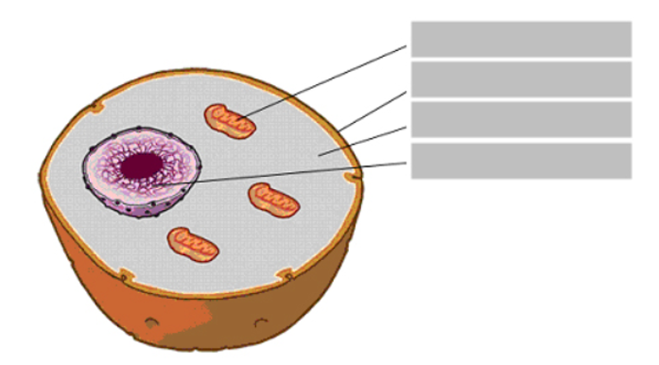
- [3] En odgovor. Katera oznaka (A, B, C ali D) predstavlja valovno dolžino valovanja na skici? Obkroži.
A B C D
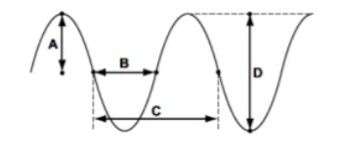
- [6] Opis. Opiši valovanje vode ob prehodu meje v spodnjem primeru (puščica označuje smer valovanja).
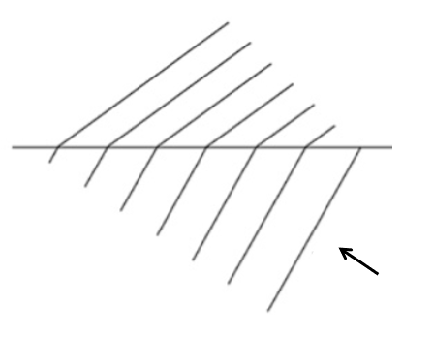
- [20] Esejski tip. Predstavite prednosti in slabosti uporabe metode dela s tekstom.
Študenti zapišejo svoje odgovore na priloženo ožigosano polo.

